**ИСЦМ**

## 

Содержание

## Создание виртуальных таблиц в SAP HANA

## Создание исходной системы SAP HANA в SAP BW

## Создание исходной системы SAP ODP

Отчеты

Загрузка данных

Фактические ГТМ

Композит-провайдеры

Данные по энергетике - ZCPELENERG

Электроэнергия и продукция - ZCPENERG

Распределение фонда скважин - ZCPFOUND

ГТМ - ZCPGTM1

ГТМ и их эффективность - ZCPGTM2

Добыча - ZCPMES1

Отклонение остановок/запусков - ZCPSTSTP

Мониторинг добычи за счет ГТМ - ZCP_D4

Отказы скважин - ZCP_FAIL

Фонд скважин - ZCP_FOND

ГТМ план/факт - ZCP_GTMPLF1

Внеплановые потери - ZCP_LOSS

Остановки/запуски, внеплановые потери - ZCP_LOSSNTS

## Создание виртуальных таблиц в SAP HANA

Содержание

Для создания виртуальных таблиц исходных систем - ***OIS+***, ***UFAM***, ***USOI*** необходимо перейти в раздел ***Provisioning*** - 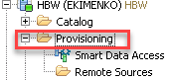.

Выбрать необходимую схему БД

* для таблиц OIS+, UFAM - схему UFAM_OISP_220
* для таблиц USOI - USOI5_221

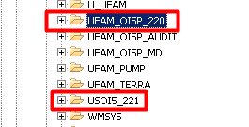

После чего необходимо правой кнопкой мыши нажать на необходимую таблицу и нажать ***Add as Virtual Table***

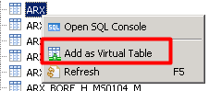

Вместо ORA_UFAM необходимо написать название схемы *из которой* создаются виртуальные таблицы /вместо ORA_UFAM необходимо прописать UFAM_OISP_220 либо USOI5_220/

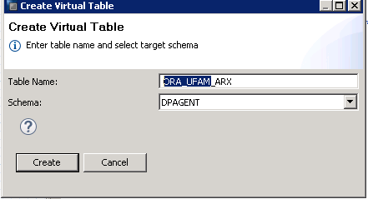

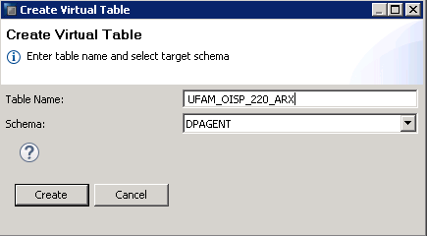

После чего таблицы появляются в схеме ***DPAGENT***

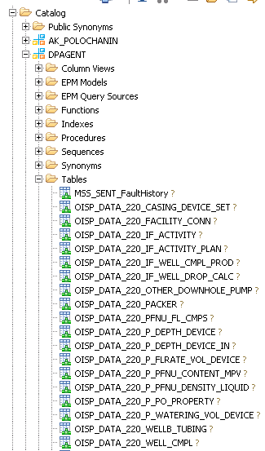

Список таблиц для которых необходимо создать виртуальные таблицы – в .

## 

## Создание исходной системы SAP HANA в SAP BW

Содержание

Для создания исходных систем в SAP BW необходимо перейти в транзакцию ***RSA1*** в раздел ***Исходные системы***

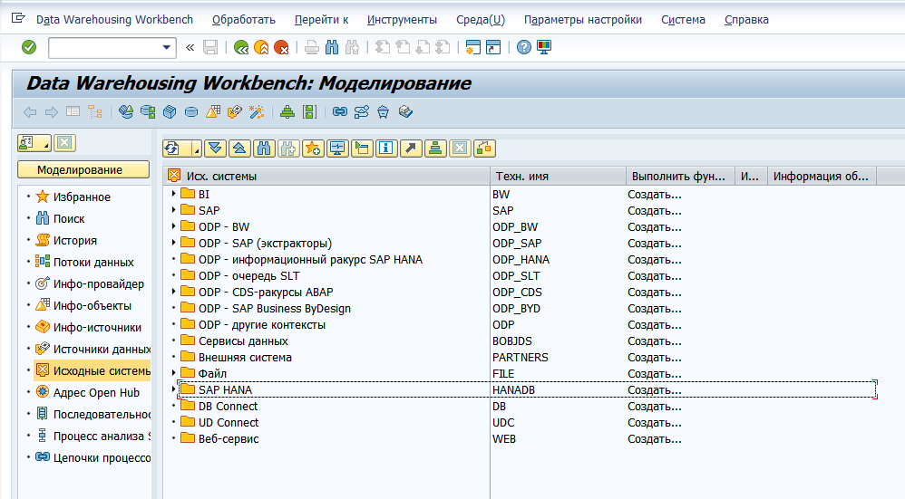

Далее необходимо перейти в ***Инструменты -> Присвоение исх. системы ид. исх. системы***

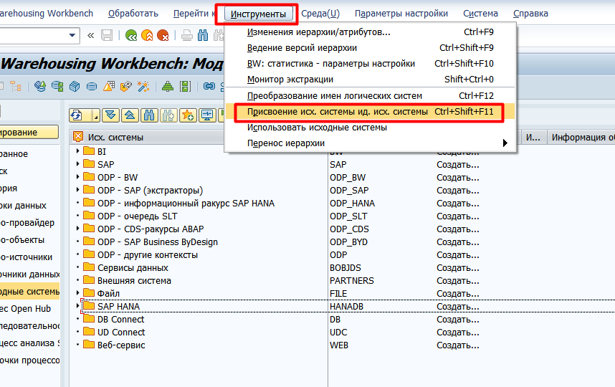

После чего необходимо создать исходную систему

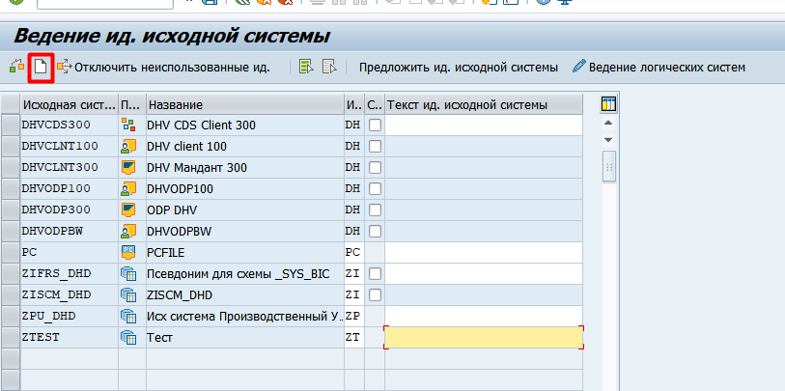

После чего необходимо ввести имя логической системы

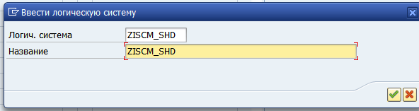

Нажать ***Предложить ид. Исходной системы***

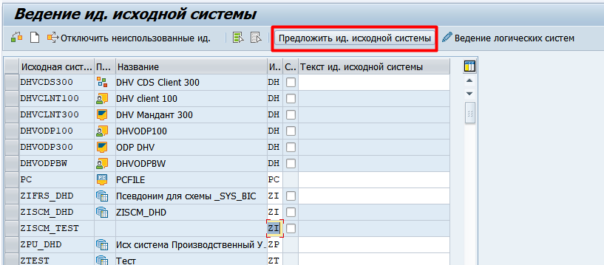

Вернуться в RSA1 и в разделе SAP HANA нажать правой кнопкой мыши и нажать создать

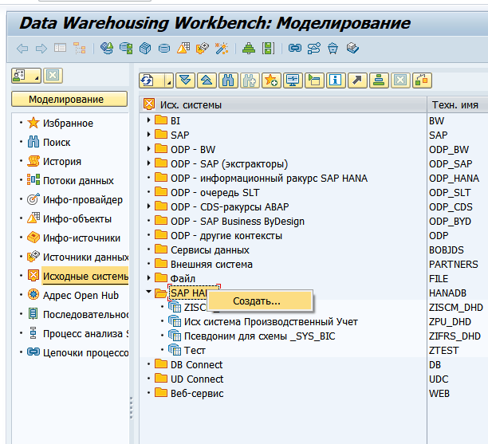

Ввести имя логической системы и нажать 

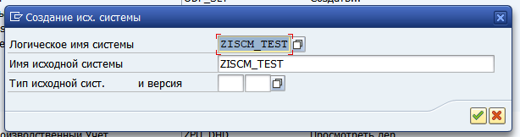

Ввести параметры соединения SAP HANA

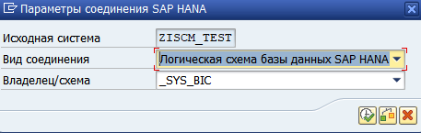

После чего исходная система будет создана.

## Создание исходной системы SAP ODP

Содержание

Аналогично действиям в пункте 3.2 необходимо создать исходную систему SAP ODP в разделе ***ODP – SAP (экстракторы)***



## 

## Изменение имени исходной системы после переноса

Для настройки изменения имени системы после переноса необходимо в перейти в ***Инструменты -> Преобразование имен. логических систем***

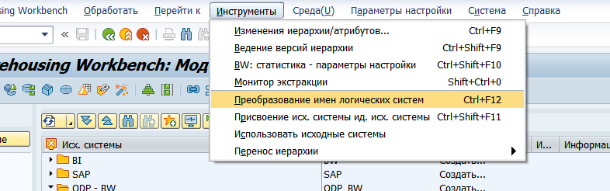

Все разработки переносятся из системы разработки DHV. Необходимо настроить преобразование имен для источников данных следующим образом

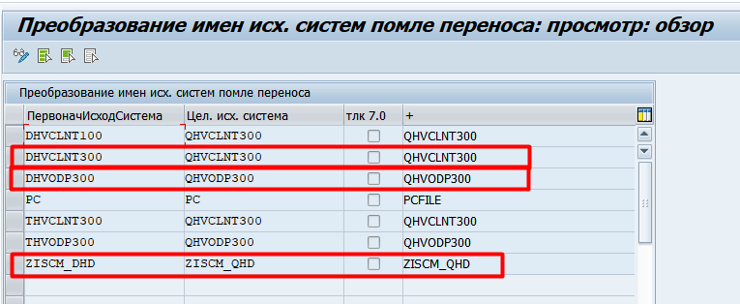

**Отчеты**

### *Мониторинг производственных показателей*

Содержание

Композит ***ZCP_EX***

BEx ***ZQR_D1_2***

Key Figures

* Z_REGIM - Добыча план на год

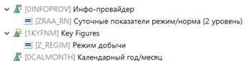

* Z_REGIM - Добыча план на год (по месяцам)

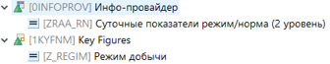

* Z_REGIM - Добыча план на месяц (текущий)

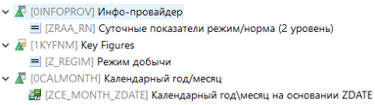

* Z_FEXTR_D - Добыча за сутки факт

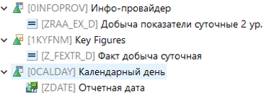

* Z_FEXTR_M - Добыча всего

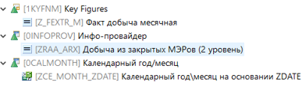

* Z_FEXTR_D - Добыча факт на год

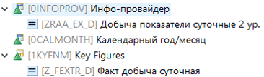

* Z_FEXTR_D - Добыча факт на год (по месяцам)

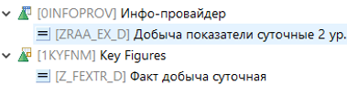

* Z_FEXTR_D - Добыча факт на месяц (текущий)

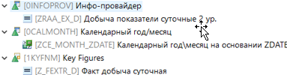

Rows

* 0UNIT - Единица измерения
* ZFLUID - Флюид
* OCALMONTH - Календарный год/месяц

**Загрузка данных**

**Фактические ГТМ**

Содержание

Источник данных ZDS_GTM_*FACT* построен на CV ZCV_GTM_*FACT*_PL1.

Трансформации

1. RSDS ZDS_GTM_FACT -> ADSO 1 уровня ZRAP_EV*F*
2. ADSO 1 уровня ZRAP_EV*F* -> TRCS ZIS_GTM*F* /TRCS – инфо источник /Info Source/
3. TRCS ZIS_GTMF -> ADSO 2 уровня ZRPAPGTM*F*

**Плановые ГТМ**

Содержание

Источник данных ZDS_GTM_*PLAN* (рисунок 1) построен на CV: ZCV_GTM_*PLAN*_PL1.

Трансформации

1. RSDS ZDS_GTM_*PLAN* -> ADSO 1 уровня ZRAP_EV_*P*
2. ADSO 1 уровня ZRAP_EV_*P* -> TRCS ZIS_GTM*P*
3. TRCS ZIS_GTM*P* -> ADSO 2 уровня ZRPAPGTM*P*

**Композит-провайдеры**

**Данные по энергетике - ZCPELENERG**

Содержание

ZCPELENERG построен на CV ZCV_MS и ADSO ZRAA_EL_P.

**Электроэнергия и продукция - ZCPENERG**

Содержание

ZCPENERG построен на CV ZCV_EL_PROD и 2-х ADSO - ZRAA_CPPN и ZRAA_CPPD.

**Распределение фонда скважин - ZCPFOUND**

Содержание

ZCPFOUND построен на CV ZCV_OPER_FOUND_BW.

**ГТМ - ZCPGTM1**

Содержание

ZCPGTM1 построен CV ZCV_GTM_BW_DOP и пяти ADSO - 1) ZRAA_EX_M, 2) ZRAA_EX_D, 3) ZRPAPGTMF, 4) ZRPAPGTMP, 5) ZRAA_RN.

**ГТМ и их эффективность - ZCPGTM2**

Содержание

ZCPGTM2 построен на CV ZCV_GTM_BW_DOP и ADSO ZRAA_NOTE.

**Добыча - ZCPMES1**

Содержание

ZCPMES1 построен на ADSO ZRAA_EX_M.

**Отклонение остановок/запусков - ZCPSTSTP**

Содержание

ZCPSTSTP построен на CV ZCV_GTM_PLAN_FACT.

**Мониторинг добычи за счет ГТМ - ZCP_D4**

Содержание

ZCP_D4 построен на CV ZCV_GTM_BW_DOP_DAY.

**Отказы скважин - ZCP_FAIL**

Содержание

ZCP_FAIL построен на ADSO ZRAA_FAIL и трех CV - 1) ZCV_NTF_FAIL, 2) ZCV_REPAIR_NEW, 3) ZCV_NTF_FAIL_NEW.

**Фонд скважин - ZCP_FOND**

Содержание

ZCP_FOND построен на инфообъекте ZWELL.

**ГТМ план/факт - ZCP_GTMPLF1**

Содержание

ZCP_GTMPLF1 построен на CV ZCV_GTM_GTM_PLAN_FACT.

**Внеплановые потери - ZCP_LOSS**

Содержание

ZCP_LOSS построен на CV ZCV_LOSS и 4 ADSO - 1) ZRAA_EV_D, 2) ZRAA_EX_D, 3) ZRAA_LIM, 4) ZRAA_RN, 5) ZRAA_EX_M.

**Остановки/запуски, внеплановые потери - ZCP_LOSSNTS**

Содержание

ZCP_LOSSNTS построен на 3 CV - 1) ZCV_LOSS, 2) ZCV_GTM_PLAN_BW_DOP, 3) ZCV_GTM_BW_DOP и 3 ADSO - 1) ZRAA_EV_D, 2) ZRAA_RN, 3) ZRAA_NOTE.

**Композит-провайдер Причины сообщений (ZCP_NTFCS)**

Композит-провайдер Причины сообщений (ZCP_NTFCS) построен на

CV ZCV_NTF_NTCS (рисунок 1).

**Композит-провайдер Сообщения CV_Based (ZCP_NTF_CV)**

Композит-провайдер Сообщения CV_Based (ZCP_NTF_CV) построен на

CV ZCV_NTF (рисунок 1).

**Композит-провайдер Парметры+ГТМ (ZCP_PGTM)**

Композит-провайдер Парметры+ГТМ (ZCP_PGTM) построен на CV

ZCV_PAR_GTM (рисунок 1).

**Композит-провайдер Суточный рапорт о проведении ГТМ**

**(ZCP_REP_09)**

Композит-провайдер Суточный рапорт о проведении ГТМ

(ZCP_REP_09) построен на CV ZCV_GTM_BW_DOP_DAY (рисунок 1).

**Композит-провайдер Доп. добыча за счет ГТМ**

**(ZCP_RPAPDGP)**

Композит-провайдер Доп. добыча за счет ГТМ (ZCP_RPAPDGP)

построен на CV ZCV_GTM_BW_DOP (рисунок 1).

**Композит-провайдер Параметры работы скважин, введенных**

**за счет ГТМ (ZCP_REP_03)**

Композит-провайдер Параметры работы скважин, введенных за счет

ГТМ (ZCP_REP_03) построен на ADSO ZRAA_P_W (рисунок 1) и

ZRAA_EX_M (рисунок 2).

**Композит-провайдер Остановки/запуски за сутки**

**(ZCP_ZRAA_EVD)**

Композит-провайдер Остановки/запуски за сутки (ZCP_ZRAA_EVD)

построен на ADSO ZRAA_EV_D (рисунок 1).

**Композит-провайдер Параметры работы скважины, отказы**

**(ZCP_P_W)**

Композит-провайдер Параметры работы скважины, отказы (ZCP_P_W)

построен на CV ZCV_NTF_EQ_PAR (рисунок 1) и 7 ADSO:1) ZRAA_P_W

(рисунок 2), 2) ZRAA_EX_D (рисунок 3), 3) ZRAA_EQ (рисунок 4), 4)

ZRAA_EV_D (рисунок 5), 5) ZRAA_EX_M (рисунок 6), 6) ZRAA_RN

(рисунок 7), 7) ZRAA_OS (рисунок 8).

**Композит-провайдер Добыча (суточная и месячная) (ZCP_EX)**

Композит-провайдер Добыча (суточная и месячная) (ZCP_EX) построен

на 2 CV: ZCV_OPER_FOUND_BW (рисунок 1) и

ZCV_GTM_BW_DOP_DAY (рисунок 2), и 5 ADSO:1) ZRAA_EX_D

(рисунок 3), 2) ZRAA_EX_M (рисунок 4), 3) ZRAA_P_W (рисунок 5), 4)

ZRAA_RN (рисунок 6), 5) ZRAA_ARX (рисунок 7).